可以建立如下图所示的树搜索模型：

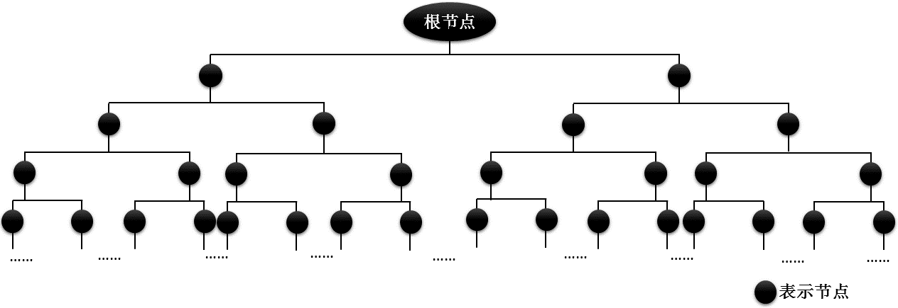

从图中可以看出，树的高度与发送天线的个数，即信道矩阵的列数有关，由于采用V-BLAST机制，各个天线上发送的信号可以认为相互独立。在一些算法中，因为符号是依次被检测出的，所以会有一个概念——层。而这个层的概念与检测过程中使用的信道矩阵的列有关，通常层数即等于信道矩阵的列数。比如在接下来的章节中研究的OSIC中，检测的层数即为发送天线数；而球型检测中，如果使用上文的方法进行实值分解，那么层数即为发送天线数量的两倍。